
Obecně závazná vyhláška č. 2/2012,

kterou se stanovují pravidla pro pohyb psů na veřejném prostranství v obci Strašice

_____________________________________________________________________

Zastupitelstvo obce Strašice se na svém zasedání dne 7.6.2012 usneslo vydat na základě
ust. § 24 odst. 2 zákona č. 246/1992 Sb., na ochranu zvířat proti týrání, ve znění pozdějších předpisů, a v souladu s ust. § 10 písm. d), § 35 a § 84 odst. 2) písm. h) zákona č. 128/2000 Sb., o obcích (obecní zřízení), ve znění pozdějších předpisů, tuto obecně závaznou vyhlášku:

Čl. 1
Pravidla pro pohyb psů na veřejném prostranství

- Stanovují se následující pravidla pro pohyb psů na veřejném prostranství1) v obci:
- na veřejných prostranstvích v obci, vyznačených v příloze č.1 k této obecně závazné vyhlášce, je možný pohyb psů pouze „na vodítku“,
- na veřejných prostranstvích v obci, vyznačených na mapce v příloze č. 1 k této obecně závazné vyhlášce, se zakazuje výcvik psů
- Splnění povinností stanovených v odst. 1 zajišťuje fyzická osoba, která má psa
na veřejném prostranství pod kontrolou či dohledem2).

Čl. 2
Zrušovací ustanovení

Touto obecně závaznou vyhláškou se ruší obecně závazná vyhláška obce Strašice č. 8/2008 o pohybu psů a hospodářského zvířectva na veřejných prostranstvích a k zabezpečení místních záležitostí veřejného pořádku“ ze dne 24.4.2008

Čl. 3
Účinnost

Tato obecně závazná vyhláška nabývá účinnosti 15. dnem po dni jejího vyhlášení.

……………. ………………
Ing. Karel Šnaiberk Jiří Hahner
místostarosta starosta

Vyvěšeno na úřední desce dne:
Sejmuto z úřední desky dne:

Příloha č. 1 k OZV č. 2/2012 – Vymezení veřejného prostranství
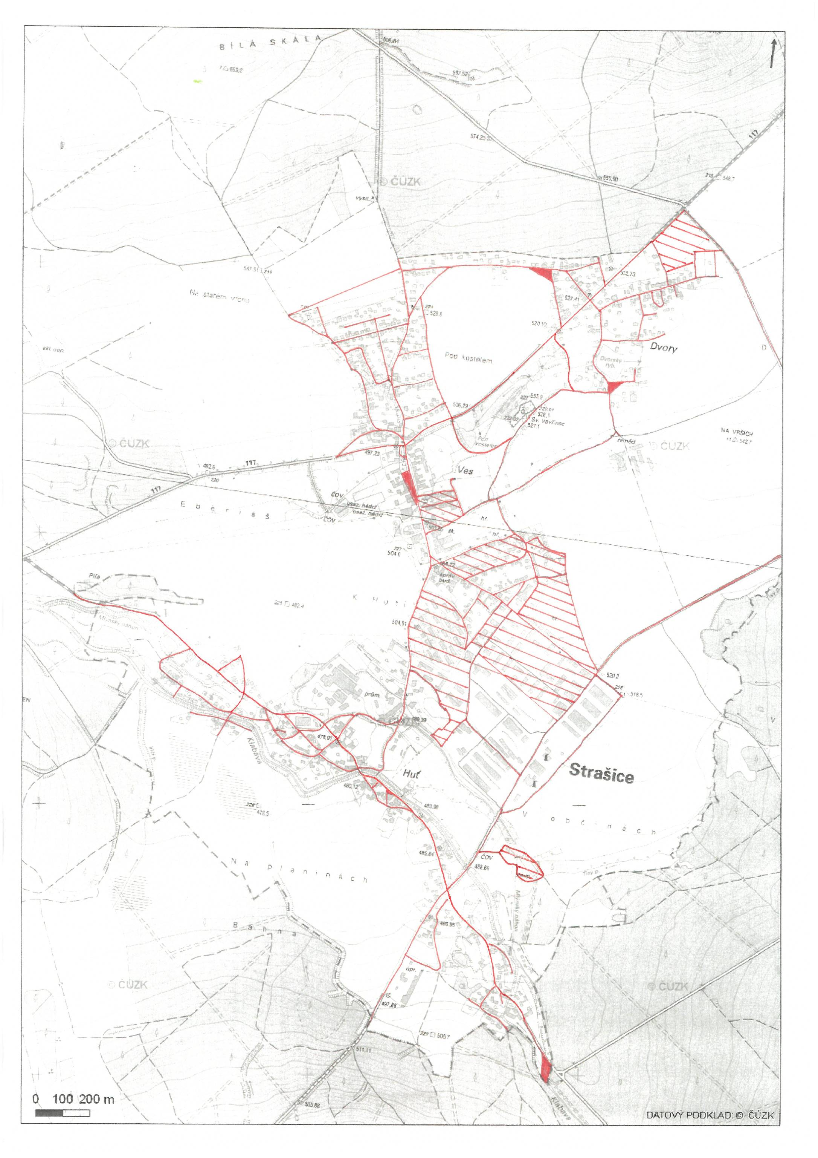

1) § 34 zákona č. 128/2000 Sb., o obcích (obecní zřízení), ve znění pozdějších předpisů.
2) Fyzickou osobou se rozumí např. chovatel psa, jeho vlastník či doprovázející osoba.

